**CIRCULAR # 028**

**(lunes 21 de noviembre de 2022)**

**DE:** RECTORÍA

**PARA: PROFESORES DE LA INSTITUCION regidos por el Decreto Ley 1278**

**ASUNTO:** Concertación EVALUACIÓN ANUAL DE DESMPEÑO DOCENTE año 2022.

Cordial Saludo.

Como es bien sabido los docentes estamos inmersos permanentemente en la cultura de la evaluación donde se enaltecen los niveles de idoneidad y eficiencia de forma permanente. Razón por la cual, al finalizar cada año escolar en especial los docentes regidos por el Decreto Ley 1278 de 2002 deben dar a conocer las condiciones de los desempeños, impulsando su mejoramiento en la Institución y proponiendo ajustes pertinentes que garanticen el desarrollo personal y profesional de cada uno. A continuación, se relacionan las siguientes fechas para el desarrollo y finalización de la Evaluación de los docentes en la institución en la presente vigencia:

**Miércoles 23 de Noviembre**= Presentación individual del borrador del protocolo, evidencias y anexos para la concertación del puntaje final del año 2022, la consolidación de los archivos y las pautas finales para el montaje y entregas de los protocolos para su posterior digitalización.

Lugar= Oficina de Rectoría en la Sede Principal. Horario= Según el cronograma correspondiente.

**Martes 29 de Noviembre**= Entrega final del archivo físico del protocolo de evaluación y sus anexos, para las correspondientes firmas que permitan reunir el consolidado para radicación posterior vía SAC y en físico en la SEM.

Lugar= Oficina de Rectoría en la Sede Principal. Horario= Según el cronograma correspondiente.

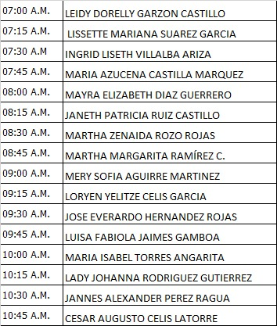

En espera de la entrega oportuna de sus procesos de evaluación y puntualidad en los tiempos establecidos.

Atentamente,

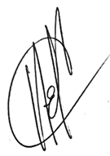

***Mg. ENRIQUE A. CABALLERO GARCIA***

Rector